Министерство образования Республики Беларусь

Учреждение образования
БЕЛОРУССКИЙ ГОСУДАРСТВЕННЫЙ УНИВЕРСИТЕТ ИНФОРМАТИКИ И РАДИОЭЛЕКТРОНИКИ

Факультет компьютерных систем и сетей

Кафедра программного обеспечения информационных технологий

ПОЯСНИТЕЛЬНАЯ ЗАПИСКА
к курсовому проекту
на тему
ВЕБ-ПРИЛОЖЕНИЕ, РЕАЛИЗУЮЩЕЕ СЕТЕВУЮ КОМПЬЮТЕРНУЮ ИГРУ «АРЕНА»

БГУИР КП 6-05 06 12 01 048 ПЗ

Студент------------------------------------------------------- ----- Е. А. Мещеряков

Руководитель------------------------------------------------ - С. В. Болтак

Минск 2026

СОДЕРЖАНИЕ

Введение 5
1 Анализ предметной области 6
1.1 Постановка задачи 7
2 Проектирование программного средства 9
2.1 Архитектура системы и структура сетевого взаимодействия 9
2.2 Проектирование пользовательского интерфейса 11
3 Разработка программного средства 13
3.1 Реализация серверной части веб-приложения 13
3.2 Реализация логики игрового процесса 15
3.3 Реализация клиентской части 17
4 Тестирование программного средства 19
5 Применение программы 22
Заключение 26
Список используемых источников 27
Приложение А: Листинг кода с комментариями 28
Приложение Б: Схема алгоритма работы системы 40

ВВЕДЕНИЕ

Развитие современных веб-технологий открывает широкие возможности для создания интерактивных сетевых приложений, работающих непосредственно в браузере без необходимости установки дополнительного программного обеспечения. Особое место среди них занимают многопользовательские игры в режиме реального времени, требующие минимальных задержек и надёжной синхронизации состояния между клиентами.
Веб-приложение, реализующее сетевую компьютерную игру «Арена», – это программный комплекс клиент-серверной архитектуры, в котором два игрока управляют круглыми персонажами на ограниченной арене и стремятся вытолкнуть соперника за её пределы. Взаимодействие осуществляется по протоколу WebSocket [1] в режиме реального времени.
Целью проекта является разработка полнофункционального веб-приложения, реализующего сетевую компьютерную игру «Арена». Приложение должно обеспечивать взаимодействие двух игроков в режиме реального времени, реализовывать физику движения и столкновений персонажей, а также предоставлять удобный пользовательский интерфейс.
Для достижения поставленной цели необходимо решить следующие задачи:
- изучить предметную область и провести анализ существующих решений в сфере браузерных многопользовательских игр;
- спроектировать архитектуру системы и определить структуру сетевого взаимодействия;
- реализовать серверную часть приложения на языке Python [2] с использованием фреймворка FastAPI [3] и протокола WebSocket;
- разработать физический движок, реализующий движение, столкновения и рывки персонажей;
- реализовать клиентскую часть на HTML5/JavaScript [4] с отрисовкой на Canvas;
- провести тестирование функциональности приложения.
Актуальность разработки обусловлена широким распространением браузерных многопользовательских игр, не требующих установки клиентского программного обеспечения. Применение протокола WebSocket позволяет обеспечить низкую задержку обмена данными, что критически важно для игрового приложения реального времени.

1 АНАЛИЗ ПРЕДМЕТНОЙ ОБЛАСТИ

Данный раздел посвящён изучению предметной области: анализу существующих браузерных многопользовательских игр с механикой «арена» и формулировке требований к разрабатываемому программному средству.
Браузерные многопользовательские игры – это класс программных систем, позволяющих нескольким пользователям одновременно участвовать в игровом процессе через сеть Интернет непосредственно в веб-браузере. Основной технической проблемой при разработке таких систем является синхронизация игрового состояния между всеми участниками с минимальной задержкой.
Механика «арена» предполагает замкнутое игровое поле, на котором игроки соревнуются до тех пор, пока один из них не будет устранён – выбит за пределы поля или уничтожен. Данная механика применяется в таких популярных играх, как «Agar.io», «Slither.io». Она привлекательна своей простотой правил и высокой динамикой игрового процесса.
Для проведения анализа были рассмотрены три наиболее известных браузерных игровых ресурса с механикой арены.
«Agar.io» – классический представитель жанра. Игроки управляют клетками, поглощающими более мелкие объекты и соперников. Сервер обеспечивает взаимодействие тысяч игроков одновременно. Недостатком является высокая нагрузка на сервер при большом количестве участников, а также отсутствие чётко выраженного физического движка столкновений. Интерфейс игры представлен на рисунке 1.1.

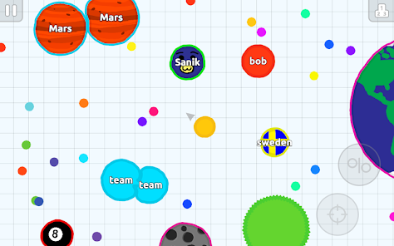

Рисунок 1.1 – Интерфейс «Agar.io»

«Slither.io» – игра в жанре «змейка» с механикой арены. Передача данных осуществляется по бинарному протоколу WebSocket. Игра отличается плавностью анимации, достигаемой за счёт интерполяции на стороне клиента. Ограничением является то, что механика столкновений упрощена: игрок гибнет лишь при столкновении головы со змейкой соперника, а физика импульсного движения отсутствует. Игра продемонстрирована на рисунке 1.2.

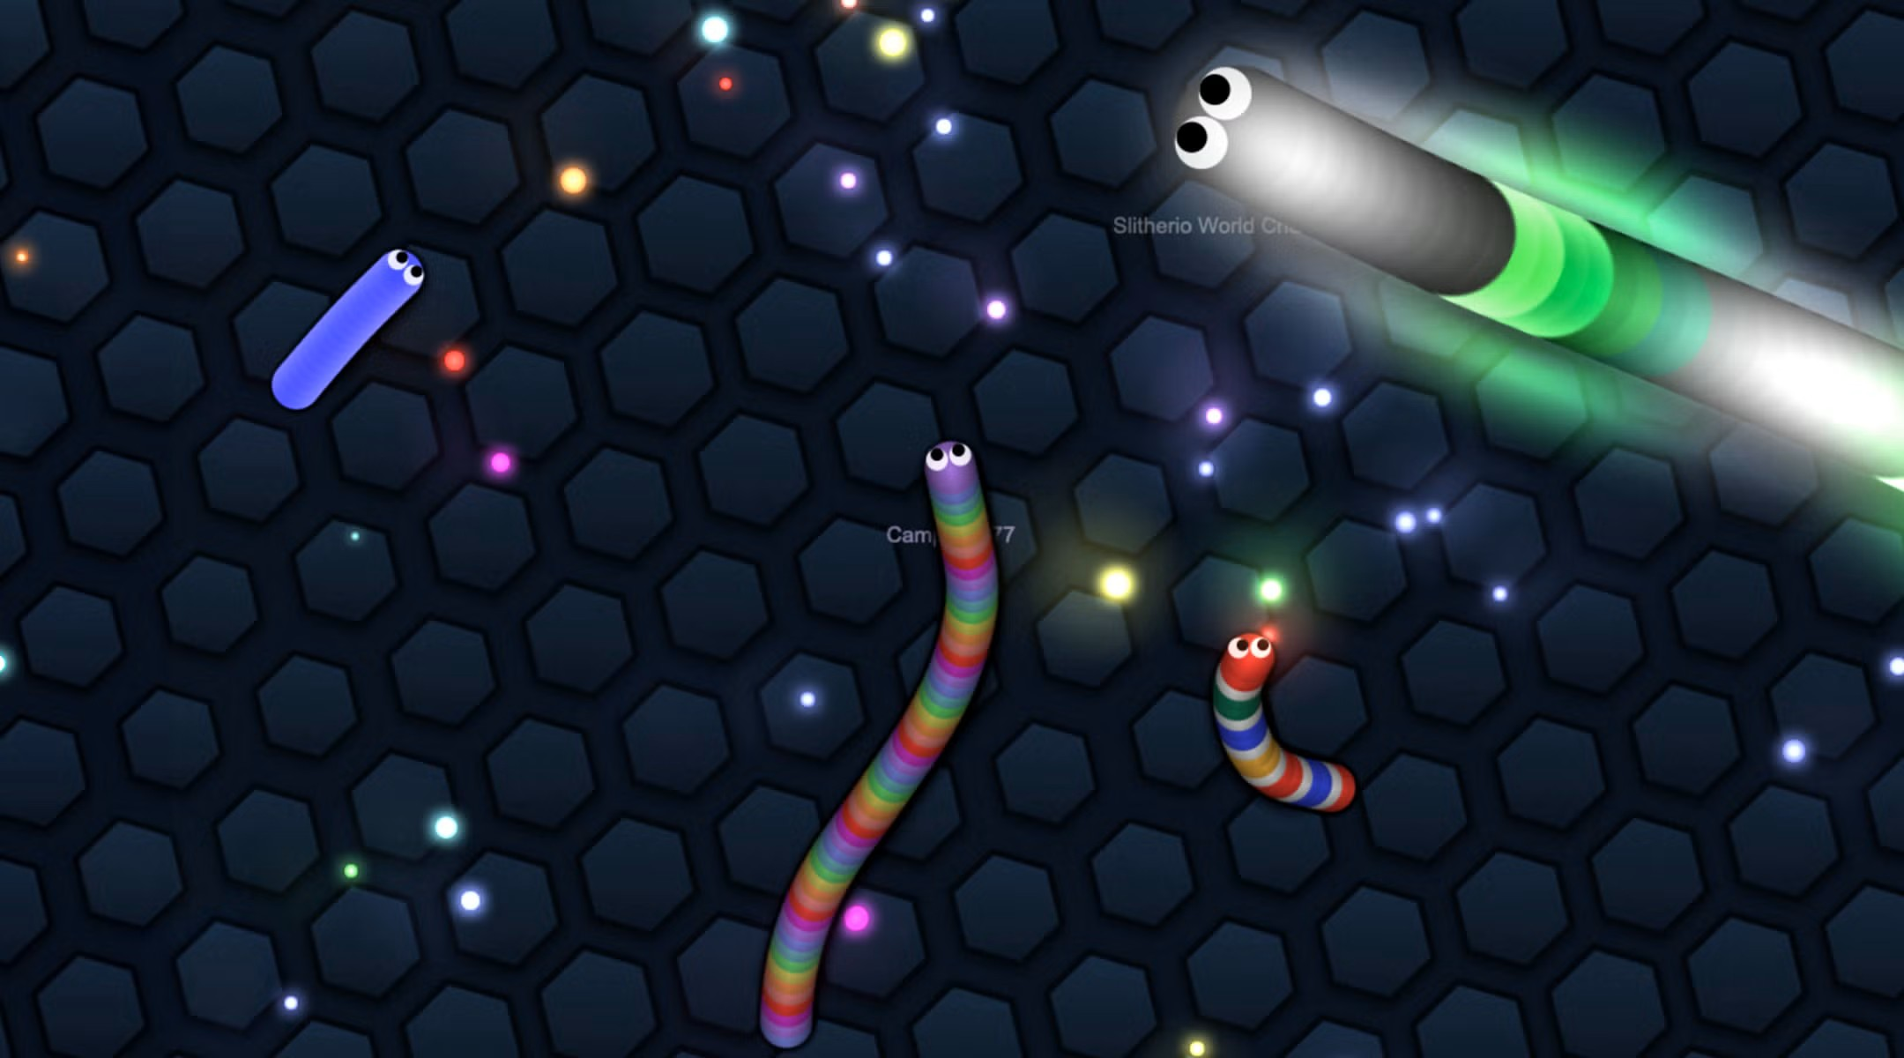

Рисунок 1.2 – Интерфейс «Slither.io»

Проведённый анализ позволяет сформулировать ключевые требования к разрабатываемому программному средству: поддержка двух игроков в реальном времени через WebSocket, физически корректное столкновение персонажей с импульсным откатом, механика рывка с задержкой перезарядки, автоматическое вращение персонажей и ограниченная круглая арена.

1.1 Постановка задачи

Данная курсовая работа посвящена разработке веб-приложения, реализующего сетевую компьютерную игру «Арена». Основная цель – создание программного средства, позволяющего двум игрокам соревноваться в браузере через сеть Интернет в режиме реального времени.
Разрабатываемое приложение реализует клиент-серверную архитектуру. Взаимодействие клиента и сервера осуществляется по двум протоколам: HTTP – для раздачи статических файлов (страницы интерфейса и клиентского скрипта) [5], WebSocket – для обмена игровыми событиями в реальном времени.
Программа должна обеспечивать следующие функциональные возможности:
- ввод имени игрока перед подключением к игровой комнате;
- подключение к единственной игровой комнате (до двух игроков одновременно);
- ожидание второго игрока с отображением соответствующего уведомления;
- подтверждение готовности каждым игроком нажатием кнопки «Готов»;
- автоматический старт матча после подтверждения готовности обоих игроков;
- управление персонажем: рывок (клавиша Space) и изменение направления вращения (клавиши A/D);
- серверная физика: движение, трение, упругие столкновения, проверка выхода за арену;
- автоматическое определение победителя при выходе персонажа за пределы арены;
- обработка отключения игрока с присвоением технической победы оставшемуся участнику;
- возможность сыграть повторный матч без перезагрузки страницы.
Нефункциональные требования к системе:
- частота обновления игрового состояния – 20 Гц (тик каждые 50 мс);
- приложение должно корректно функционировать в браузерах Google Chrome, Mozilla Firefox, Microsoft Edge актуальных версий;
- все физические расчёты выполняются на стороне сервера для обеспечения достоверного состояния игры;
- для запуска сервера требуется только интерпретатор Python и выше, пакеты FastAPI и uvicorn [6].
Таким образом, создаваемое программное средство обеспечивает полноценный игровой процесс для двух игроков в режиме реального времени, не требует установки дополнительного программного обеспечения на стороне клиента и реализует физически корректную механику столкновений.

2 ПРОЕКТИРОВАНИЕ ПРОГРАММНОГО СРЕДСТВА

В данном разделе описывается архитектурное решение системы, структура сетевого взаимодействия и проектирование пользовательского интерфейса разрабатываемого приложения.

2.1 Архитектура системы и структура сетевого взаимодействия

При проектировании веб-приложения была выбрана двухуровневая клиент-серверная архитектура [7]. Система состоит из двух компонентов – серверной части и клиентской части, взаимодействующих через сеть по протоколам HTTP и WebSocket.
Такой подход выбран по следующим причинам. Во-первых, централизованная серверная обработка всех физических расчётов обеспечивает авторитетное состояние игры: клиент не может напрямую изменить позицию персонажа в обход серверной логики. Во-вторых, использование WebSocket позволяет организовать постоянный двунаправленный канал связи, что исключает накладные расходы повторного установления соединений при каждом обновлении состояния. В-третьих, серверный игровой цикл с фиксированной частотой 20 Гц обеспечивает детерминированную симуляцию физики.
Серверная часть реализована на языке Python с использованием фреймворка FastAPI. Сервер выполняет следующие функции:
- управление единственной игровой комнатой (GameRoom);
- обработка WebSocket-соединений и маршрутизация входящих сообщений;
- запуск и остановка игрового цикла;
- выполнение физической симуляции через модуль PhysicsEngine;
- рассылка обновлённого состояния игры всем клиентам;
- обработка отключения игрока и уведомление соперника;
- раздача статических файлов клиентской части по протоколу HTTP.
Клиентская часть реализована в виде одностраничного приложения на HTML5, CSS [8] и чистом JavaScript. Для отрисовки игровой арены используется элемент Canvas и его контекст 2D. Клиент выполняет следующие функции:
- отображение экрана лобби и игровой арены;
- обработка пользовательского ввода (клавиши Space, A, D);
- установка и поддержание WebSocket-соединения с сервером;
- интерполяция позиций персонажей для плавной анимации;
- отображение состояния рывка (визуальный индикатор перезарядки).
Взаимодействие клиента и сервера осуществляется по двум протоколам. Протокол HTTP используется для раздачи статических файлов: GET / возвращает страницу index.html, а GET /static/{file} отдаёт JavaScript и другие ресурсы клиентского приложения.
Протокол WebSocket является основным каналом передачи игровых событий. Соединение устанавливается по пути /ws. Протокол обмена сообщениями основан на формате JSON [9]: каждое сообщение содержит обязательное поле type. Сообщения, передаваемые от клиента к серверу, представлены в таблице 2.1.

Таблица 2.1 – Сообщения от клиента к серверу
Тип сообщения | Описание
join | Подключение к комнате; содержит имя игрока (поле name)
ready | Игрок готов к старту; запускает матч при готовности обоих
dash | Рывок персонажа (нажатие клавиши Space)
rotate | Изменение направления вращения; поле direction: left / right / stop
restart | Запрос нового матча после завершения предыдущего

Сообщения, передаваемые от сервера к клиенту, представлены в таблице 2.2.

Таблица 2.2 – Сообщения от сервера к клиенту
Тип сообщения | Описание
joined | Подтверждение подключения; содержит player_id, color, name
waiting | Ожидание второго игрока
room_full | Комната заполнена, подключение невозможно
room_ready | Оба игрока подключены, ожидается подтверждение готовности
start | Матч начался; содержит начальное состояние игроков и параметры арены
state | Обновление состояния игры (20 раз в секунду); содержит массив players

Продолжение таблицы 2.2
game_over | Матч завершён; содержит winner_id и причину окончания (reason)
lobby | Возврат в лобби для нового матча

Состояния игровой комнаты описаны в таблице 2.3.

Таблица 2.3 – Состояния игровой комнаты
Состояние | Описание
waiting | Ожидание игроков или подтверждения готовности
playing | Матч идёт, активен игровой цикл
game_over | Матч завершён, ожидание рестарта

Выбор технологического стека обусловлен следующими соображениями:
- Python 3 – обеспечивает высокую скорость разработки, богатую стандартную библиотеку и хорошую поддержку асинхронного ввода-вывода, необходимого для одновременного обслуживания нескольких WebSocket-соединений;
- FastAPI – современный асинхронный веб-фреймворк с встроенной поддержкой WebSocket через стандарт ASGI; позволяет обрабатывать несколько соединений в одном потоке благодаря asyncio;
- Uvicorn – высокопроизводительный ASGI-сервер, рекомендованный для запуска FastAPI-приложений;
- HTML5 Canvas – стандартный браузерный API для двумерной растровой графики; не требует сторонних библиотек и поддерживается всеми современными браузерами;
- Нативный WebSocket API – встроенный браузерный интерфейс для установки WebSocket-соединения; минимизирует зависимости клиентской части.

2.2 Проектирование пользовательского интерфейса

Пользовательский интерфейс веб-приложения спроектирован с учётом двух основных сценариев использования: экрана лобби (ожидание и подготовка к матчу) и экрана игры (непосредственный игровой процесс). Интерфейс выполнен в тёмной цветовой схеме, традиционно ассоциируемой с игровыми приложениями и снижающей нагрузку на зрение при длительных сессиях.
Экран лобби отображается при первом открытии приложения, а также после завершения каждого матча. Он включает следующие элементы:
- поле ввода имени игрока – обязательный элемент для идентификации участника в игровой комнате;
- кнопка «Войти в бой» – устанавливает WebSocket-соединение с сервером и отправляет команду join с введённым именем;
- кнопка «Я готов» – появляется после подключения обоих игроков; нажатие отправляет серверу команду ready;
- информационное поле – отображает статус подключения, ожидание второго игрока или приглашение подтвердить готовность.
Экран игры отображается после успешного старта матча (получения сообщения start от сервера). Центральным элементом является игровая арена, реализованная на элементе Canvas. Экран содержит следующие компоненты:
- круглая арена с тёмным фоном и ограничительной линией по периметру;
- персонажи игроков – окружности соответствующих цветов с направляющей стрелкой, указывающей текущее направление вектора рывка;
- индикаторы состояния: имя игрока, цветовая метка и индикатор готовности рывка (полоса перезарядки);
- отображение счёта (число победных матчей каждого игрока в рамках сессии);
- модальное окно завершения матча – отображается при получении сообщения game_over; содержит имя победителя, причину окончания и кнопку «Сыграть ещё раз».
Размер арены определяется радиусом ARENA_RADIUS = 280 условных единиц. Масштабирование Canvas осуществляется автоматически при изменении размера окна браузера, что обеспечивает корректное отображение на экранах с различным разрешением. Персонаж представлен окружностью с радиусом 25 единиц и направляющей стрелкой, позволяющей игроку визуально оценить направление следующего рывка.

3 РАЗРАБОТКА ПРОГРАММНОГО СРЕДСТВА

Данный раздел описывает реализацию всех компонентов разработанного приложения: серверной части, логики игрового процесса и клиентской части.

3.1 Реализация серверной части веб-приложения

Серверная часть реализована в виде приложения на языке Python с использованием фреймворка FastAPI. Точкой входа является модуль main.py, содержащий экземпляр приложения FastAPI и маршруты для HTTP и WebSocket соединений.
Приложение FastAPI инициализируется в глобальной области видимости модуля. Статические файлы клиентской части монтируются по пути /static с использованием StaticFiles. Создаётся единственный глобальный экземпляр класса GameRoom, управляющий всем жизненным циклом матча. Данное решение обоснованно в рамках курсового проекта, обслуживающего одновременно не более двух игроков.
HTTP-маршрут GET / возвращает файл static/index.html с помощью FileResponse. Этот маршрут является единственным HTTP-эндпоинтом приложения: вся дальнейшая коммуникация переходит в WebSocket.
WebSocket-маршрут /ws является основной точкой входа для игровых соединений. После установки соединения сервер входит в бесконечный цикл чтения входящих сообщений через ws.iter_text. Каждое сообщение десериализуется из JSON, извлекается поле type, и соответствующий обработчик вызывается через конструкцию match-case. Обработка завершается при исключении WebSocketDisconnect, после чего игрок удаляется из комнаты через метод room.remove_player.
Структура серверной части представлена следующими модулями:
- main.py – точка входа, FastAPI-приложение, маршруты HTTP и WebSocket, обработчик входящих сообщений;
- game_room.py – класс GameRoom, управляющий полным жизненным циклом матча;
- physics.py – класс PhysicsEngine со статическими методами физической симуляции;
- player.py – класс Player, представляющий модель игрового персонажа.
Класс GameRoom хранит состояние комнаты в атрибутах: словарь players, словарь connections, множество ready_set с идентификаторами готовых игроков, строку state и ссылку на активную asyncio-задачу game_task. Использование asyncio.Task для игрового цикла позволяет запускать цикл как фоновую корутину, не блокируя обработку входящих WebSocket-сообщений.
Метод add_player создаёт объект Player с параметрами начального спавна, определяемыми конфигурационным списком SPAWN_CONFIG. Первый игрок размещается в левой части арены с координатами (–140; 0) и углом 0 радиан (вправо), второй – в правой части с координатами (140; 0) и углом π (влево). Каждому игроку назначается уникальный числовой идентификатор через инкрементируемый счётчик _next_id.
Метод remove_player обрабатывает разрыв соединения. Если матч находился в состоянии playing, оставшемуся игроку немедленно присваивается техническая победа, рассылается сообщение game_over с полем reason: «disconnect», и игровая задача отменяется через game_task.cancel. Если после удаления комната оказывается пустой, вызывается метод _hard_reset, полностью сбрасывающий состояние комнаты.
Метод broadcast обеспечивает рассылку JSON-сообщений всем подключённым клиентам. Сообщение сериализуется в строку один раз, после чего отправляется каждому WebSocket-соединению. Если при отправке возникает исключение, данный клиент помечается как «мёртвый» и удаляется после завершения цикла рассылки.
Описание ключевых методов класса GameRoom представлено в таблице 3.1

Таблица 3.1 – Ключевые методы класса GameRoom
Метод | Описание
add_player | Создаёт игрока, назначает слот, цвет и начальные координаты
remove_player | Удаляет игрока; обрабатывает техническую победу и сброс комнаты
set_ready | Отмечает игрока готовым; запускает матч при готовности обоих
_start_game | Сбрасывает позиции, запускает asyncio-задачу игрового цикла
_game_loop | Основной цикл 20 Гц: физика, проверка победителя, рассылка состояния
handle_dash | Передаёт команду рывка в PhysicsEngine
handle_rotate | Устанавливает угловую скорость персонажа

Продолжение таблицы 3.1
handle_restart | Обрабатывает запрос нового матча
broadcast | Рассылает JSON-сообщение всем клиентам комнаты
_hard_reset | Полный сброс комнаты при уходе всех игроков

3.2 Реализация логики игрового процесса

Логика игрового процесса сосредоточена в двух модулях: player.py, определяющем модель персонажа, и physics.py, реализующем физическую симуляцию.
Класс Player моделирует персонажа как круг с позицией (x, y), вектором линейной скорости, углом поворота angle, угловой скоростью angular_velocity и радиусом 25 единиц. Начальная угловая скорость задаётся константой AUTO_ROTATION_SPEED = 2.0 рад/с. Персонаж непрерывно вращается вокруг своей оси, и направление вектора рывка определяется текущим значением угла. Атрибут alive отслеживает, находится ли игрок на арене. Атрибут dash_cooldown хранит оставшееся время перезарядки рывка в секундах.
Метод to_dict сериализует состояние персонажа в словарь Python для последующей сериализации в JSON и отправки клиенту. Координаты округляются до одного знака после запятой, угол – до трёх знаков, что достаточно для плавной визуализации и снижает объём передаваемых данных.
Метод reset возвращает персонажа в начальное состояние для нового матча: обнуляет скорость, сбрасывает перезарядку и восстанавливает флаг alive.
Класс PhysicsEngine реализован как набор классовых методов. Его константы определяют ключевые параметры игровой механики, перечисленные в таблице 3.2.

Таблица 3.2 – Константы класса PhysicsEngine
Константа | Значение | Назначение
ARENA_RADIUS | 280.0 | Радиус игровой арены (условные единицы)
DASH_IMPULSE | 380.0 | Импульс скорости при рывке (ед./сек)
DASH_COOLDOWN | 1.2 | Время перезарядки рывка (сек)
Продолжение таблицы 3.2
FRICTION | 0.88 | Коэффициент затухания скорости за тик
RESTITUTION | 1.3 | Коэффициент упругости при столкновении
BOUNDARY_FRAC | 0.5 | Доля радиуса игрока для определения выхода за арену

Основной метод update выполняет один шаг физической симуляции в следующем порядке:
- вращение: угол каждого живого игрока пересчитывается на основе его угловой скорости за текущий временной шаг и нормализуется в диапазоне от 0 до 2π;
- перемещение: координаты персонажа обновляются на основе текущего вектора линейной скорости и длительности временного шага;
- трение: компоненты скорости умножаются на коэффициент FRICTION; за 20 тиков скорость снижается до приблизительно 8 % от начального значения;
- перезарядка рывка: таймер dash_cooldown уменьшается до нуля;
- обработка столкновений: если в комнате два живых игрока, вызывается метод _resolve_collision;
- проверка границы арены: для каждого живого игрока вычисляется расстояние от центра арены; если dist > ARENA_RADIUS − radius × BOUNDARY_FRAC, флаг alive сбрасывается в False.
Метод apply_dash проверяет, завершилась ли перезарядка, и добавляет к вектору скорости игрока импульс величиной DASH_IMPULSE по текущему углу поворота. Перезарядка устанавливается в DASH_COOLDOWN секунды.
Метод _resolve_collision реализует обнаружение и разрешение столкновения двух круглых объектов:
- вычисляется расстояние между центрами персонажей и минимально допустимое расстояние как сумма их радиусов;
- если dist < min_dist, вычисляется единичная нормаль от p1 к p2;
- позиционная коррекция: оба объекта раздвигаются вдоль нормали на половину глубины пересечения каждый;
- импульсная коррекция: вычисляется относительная скорость вдоль нормали; если игроки сближаются, скорости обоих персонажей корректируются с применением коэффициента упругости RESTITUTION, значение которого выше единицы создаёт эффект «жёсткого» толчка, усиливающего отталкивание.
Игровой цикл _game_loop запускается как asyncio-задача и работает с периодом TICK_INTERVAL = 50 мс. На каждом тике вызывается PhysicsEngine.update, затем проверяется, есть ли погибшие игроки. Если погибший найден, цикл определяет победителя, рассылает сообщение game_over и завершает работу. В противном случае рассылается сообщение state с текущим состоянием игроков.

3.3 Реализация клиентской части

Клиентская часть приложения реализована в виде одностраничного приложения. Она состоит из двух файлов: static/index.html с разметкой и стилями и static/game.js с игровой логикой.
Файл index.html содержит два основных компонента: экран лобби (#lobby-screen) и игровую арену (#game-screen). Экран лобби включает поле ввода имени, кнопки подключения и готовности, а также область вывода информационных сообщений. Игровой экран содержит элемент для отрисовки арены и информационные панели игроков. Переключение между экранами осуществляется скриптом через атрибут CSS display.
Файл game.js реализует следующие функциональные блоки:
- управление WebSocket-соединением: создание соединения, обработчики onopen, onmessage, onclose, onerror;
- обработка клавиатурного ввода: события keydown и keyup для клавиш Space, A, D; предотвращение повторных отправок при удерживании клавиши через флаги;
- диспетчер входящих сообщений: switch-блок по полю type, вызывающий соответствующий обработчик для каждого типа сообщения сервера;
- функция renderFrame: основная функция отрисовки, вызываемая через requestAnimationFrame; рисует арену, персонажей и HUD [10];
- интерполяция позиций: состояния игроков хранятся в двух объектах (предыдущее и текущее); визуальная позиция вычисляется путём линейной интерполяции между ними, что устраняет рывки при 20 Гц обновлении сервера.
При получении сообщения state клиент обновляет целевые позиции персонажей и запоминает временну́ю метку обновления. Функция renderFrame вычисляет коэффициент интерполяции на основе времени, прошедшего с момента последнего обновления, и пересчитывает визуальные координаты каждого персонажа путём линейной интерполяции между предыдущим и текущим состоянием. Это позволяет добиться визуальной плавности 60 кадров/с при реальной частоте обновления 20 Гц.
Отрисовка одного персонажа включает следующие операции: заливка окружности соответствующим цветом, обводка окружности, отрисовка направляющей стрелки из центра в направлении угла angle, отрисовка имени игрока над персонажем, отрисовка индикатора перезарядки рывка (дуга окружности, показывающая процент оставшегося времени перезарядки).
При получении сообщения game_over клиент останавливает анимационный цикл, отображает модальное окно с именем победителя и причиной окончания матча. При нажатии кнопки «Сыграть ещё раз» клиент отправляет серверу сообщение restart и возвращается в экран лобби. Новое WebSocket-соединение не устанавливается – используется уже открытое.

4 ТЕСТИРОВАНИЕ ПРОГРАММНОГО СРЕДСТВА

Тестирование является неотъемлемым этапом разработки программного средства. В данном разделе описывается стратегия тестирования, набор тест-кейсов и результаты их выполнения.
Для тестирования разработанного приложения было применено функциональное тестирование [11] методом «чёрного ящика» [12], при котором проверяется соответствие поведения системы функциональным требованиям без анализа внутренней структуры кода. Тест-кейсы [13] охватывают следующие группы функциональности: подключение игроков, управление готовностью, игровой процесс, управление персонажем и завершение матча.
Результаты выполнения тест-кейсов представлены в таблице 4.1.

Таблица 4.1 – Тест-кейсы и результаты тестирования
№ | Описание | Ожидаемый результат | Результат
1 | Первый игрок открывает страницу, вводит имя и нажимает «Подключиться» | Устанавливается WebSocket-соединение; сервер отправляет joined и waiting | Пройден
2 | Второй игрок подключается к той же комнате | Оба клиента получают room_ready; кнопка «Готов» становится активной | Пройден
3 | Попытка третьего игрока подключиться при заполненной комнате | Клиент получает room_full; подключение не выполняется | Пройден
4 | Оба игрока нажимают «Готов» | Сервер отправляет start; начинается матч | Пройден
5 | Только один игрок нажимает «Готов» | Матч не начинается до готовности обоих | Пройден
6 | Игрок нажимает Space в ходе матча | Персонаж получает импульс по направлению угла; перезарядка 1.2 с | Пройден
7 | Игрок нажимает Space во время перезарядки | Рывок не выполняется; индикатор показывает неполную перезарядку | Пройден

Продолжение таблицы 4.1
8 | Игрок удерживает клавишу A | Угловая скорость увеличивается; отпускание восстанавливает авторотацию | Пройден
9 | Два персонажа сталкиваются на арене | Оба персонажа отскакивают; перекрытие исчезает | Пройден
10 | Персонаж достигает границы арены | Флаг alive = False; сервер рассылает game_over с winner_id соперника | Пройден
11 | Один игрок разрывает соединение во время матча | Оставшийся игрок получает game_over с reason: disconnect | Пройден
12 | Нажатие «Сыграть ещё раз» после матча | Оба клиента возвращаются в лобби; новый матч запускается без перезагрузки страницы | Пройден
13 | Открытие страницы в браузерах Chrome, Firefox, Edge | Приложение корректно отображается и функционирует во всех браузерах | Пройден

Все тринадцать тест-кейсов пройдены успешно. Приложение корректно обрабатывает все рассмотренные сценарии использования, включая нормальный игровой процесс, граничные случаи (перезарядка рывка, заполненная комната) и нештатные ситуации (разрыв соединения).
Дополнительно было проведено нагрузочное тестирование серверного игрового цикла. Замеры показали, что обработка одного тика физики для двух игроков занимает менее 0.1 мс, что составляет менее 0.2 % от выделенного временного окна 50 мс. Это свидетельствует о достаточном запасе производительности серверной физики.
Дополнительно было проведено тестирование сетевого взаимодействия с использованием анализатора трафика Wireshark [14]. Целью тестирования являлась проверка корректности установки WebSocket-соединения и передачи игровых сообщений между клиентом и сервером.
На рисунках представлен захваченный трафик в момент установки WebSocket-соединения. На рисунке 4.1 в списке пакетов наблюдается стандартная процедура TCP-рукопожатия (пакеты SYN, SYN-ACK, ACK) [15].

Рисунок 4.1 – Установка соединения

После этого клиент отправляет HTTP-запрос с заголовком Upgrade: websocket (метод GET, статус 101 Switching Protocols), подтверждающим переход протокола (рисунок 4.2, 4.3).

Рисунок 4.2 – Установка WebSocket-соединения

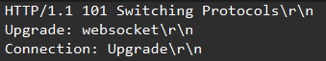

Рисунок 4.3 – HTTP-пакет с заголовком Upgrade

На рисунке 4.4 представлены WebSocket-пакеты в ходе игрового сеанса. При выборе любого пакета с типом WebSocket в нижней панели Wireshark отображается декодированное содержимое JSON-сообщения. Видны сообщения типа join, ready, dash, rotate, передаваемые от клиента к серверу, а также ответные сообщения state, рассылаемые сервером с частотой 20 раз в секунду.

Рисунок 4.4 – Декодированное содержимое JSON-сообщения

5 ПРИМЕНЕНИЕ ПРОГРАММЫ

Данный раздел содержит описание порядка работы с веб-приложением «Арена» и предназначен для конечных пользователей системы.
Для работы клиентской части достаточно любого современного браузера с поддержкой WebSocket и Canvas API:
- операционная система: Windows 10 и выше, macOS 11 и выше, Linux (любой современный дистрибутив);
- браузер: Google Chrome, Mozilla Firefox, Microsoft Edge, Safari;
- установка дополнительного программного обеспечения на стороне клиента не требуется.
Для начала работы с приложением необходимо открыть браузер и перейти по адресу развёрнутого веб-приложения. После загрузки страницы отображается главный экран (рисунок 5.1).
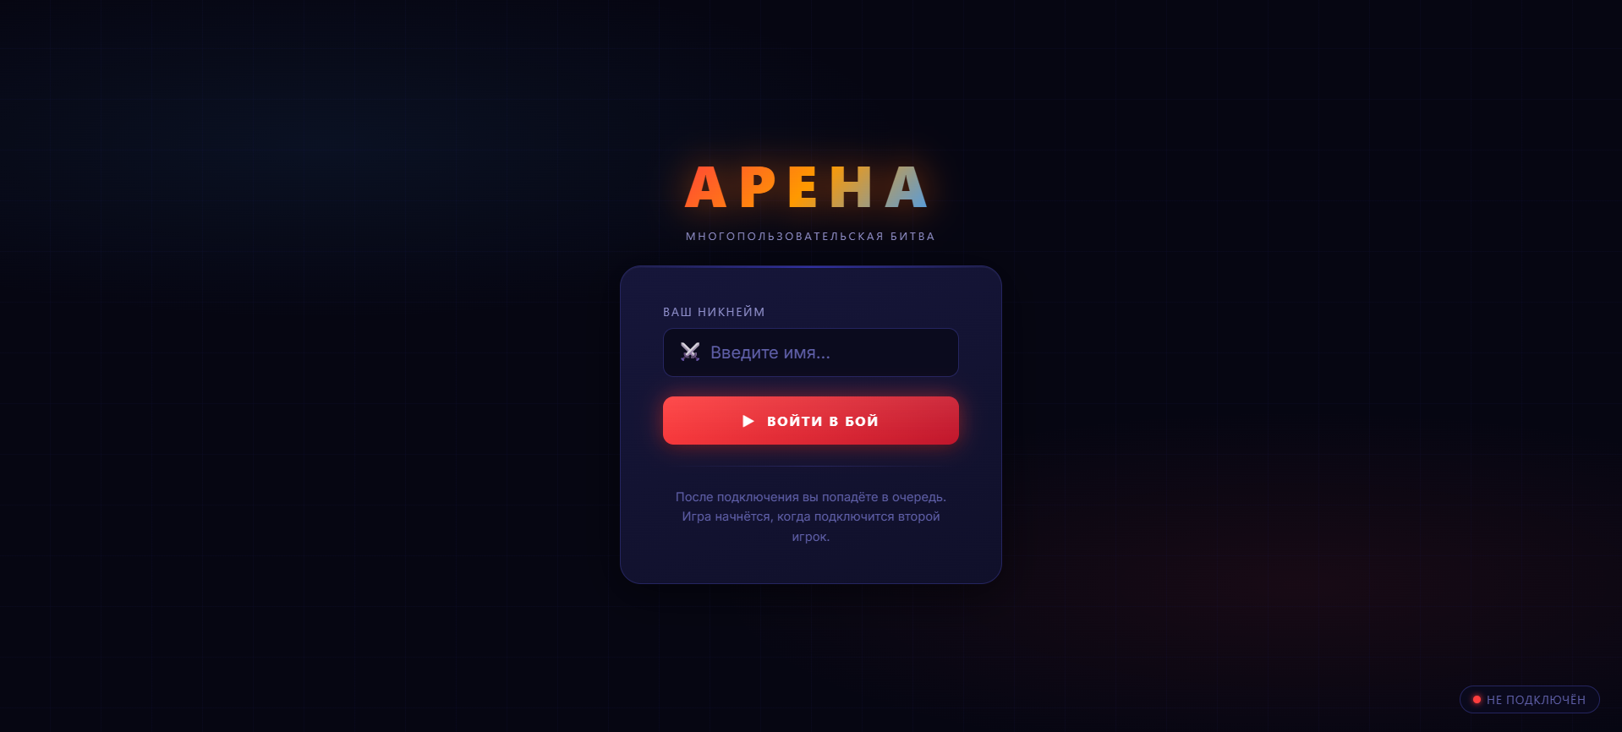

Рисунок 5.1 – Главный экран

Перед началом игры необходимо ввести никнейм в поле «Ваш никнейм». Никнейм является обязательным и может содержать не более 20 символов. Кнопка «Войти в бой» становится активной только после ввода никнейма.
Если в комнате ещё нет второго игрока, отображается уведомление об ожидании (рисунок 5.2).

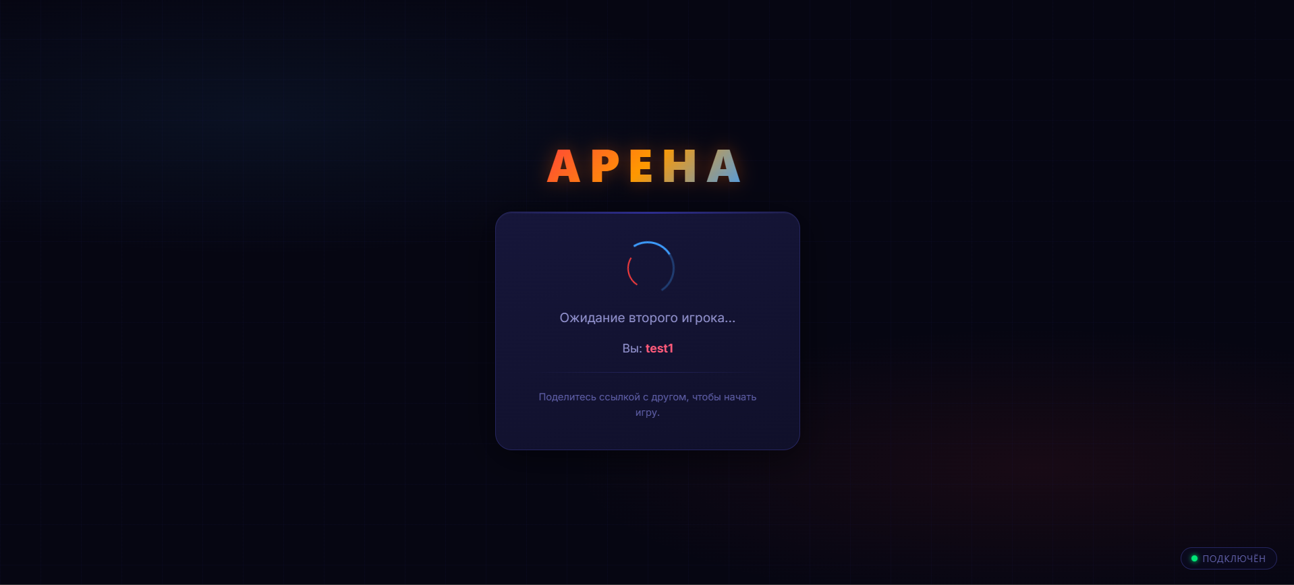
Рисунок 5.2 – Экран ожидания

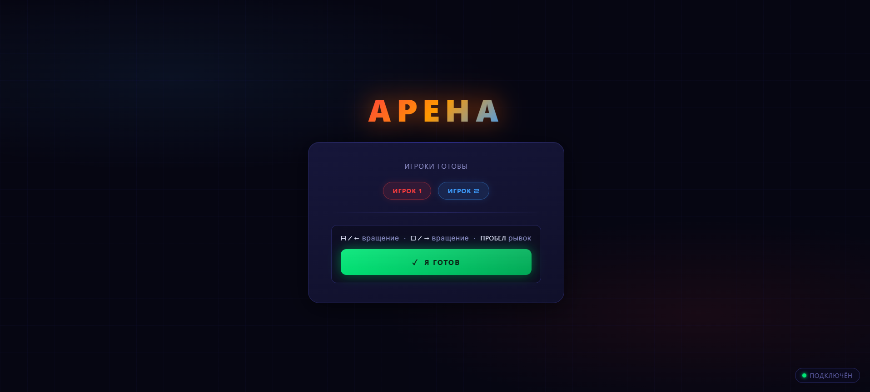
Как только второй игрок подключится, оба участника получают сообщение о готовности комнаты и на экране появляется кнопка «Я готов» (рисунок 5.3).

Рисунок 5.3 – Экран подтверждения

Матч начнётся автоматически, как только оба игрока нажмут кнопку «Я готов». Если попытку подключиться предпринимает третий игрок, сервер уведомляет его о том, что комната заполнена (рисунок 5.4).

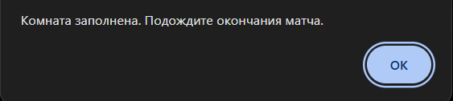

Рисунок 5.4 – Уведомление об ошибке

После успешного старта матча интерфейс переключается на экран игры (рисунок 5.5).
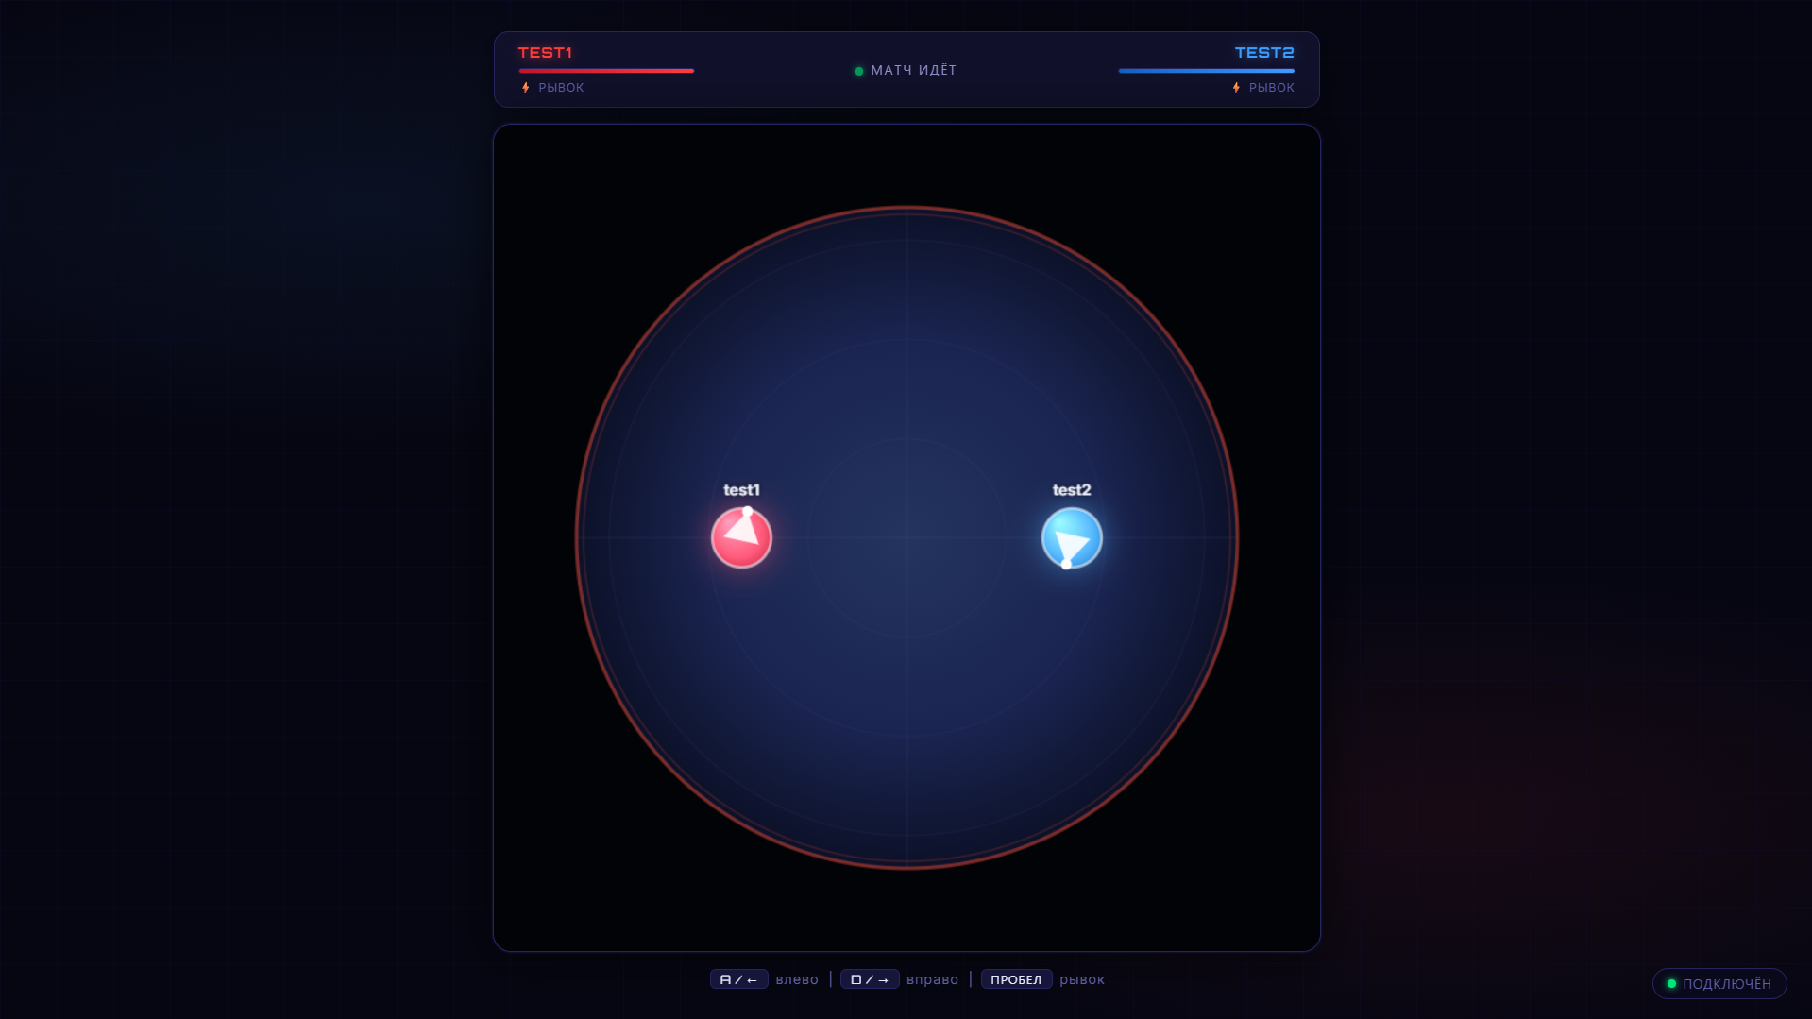

Рисунок 5.5 – Экран игры

Экран игры содержит следующие элементы:
- круглая арена с ограничительной линией по периметру – центральный элемент отрисовки;
- персонажи обоих игроков – окружности соответствующих цветов с направляющей стрелкой, указывающей текущее направление вектора рывка;
- информационные панели игроков – отображают никнеймы, цветовые метки и индикаторы перезарядки рывка;
- счётчик победных матчей каждого игрока в рамках текущей сессии.
В ходе матча управление персонажем осуществляется следующими клавишами:
- Space – выполнить рывок в направлении текущего угла поворота персонажа; рывок доступен только после окончания перезарядки (1,2 с); степень готовности отображается на индикаторе перезарядки;
- A – ускорить вращение персонажа против часовой стрелки;
- D – ускорить вращение персонажа по часовой стрелке;
- отпускание клавиши A или D – восстановить стандартную скорость авторотации.
Цель игры – вытолкнуть персонажа соперника за пределы круглой арены с помощью рывков. Игрок, чей персонаж пересекает граничную линию арены, проигрывает матч.
При завершении матча на экране появляется модальное окно с указанием победителя и причины окончания игры (рисунок 5.6).
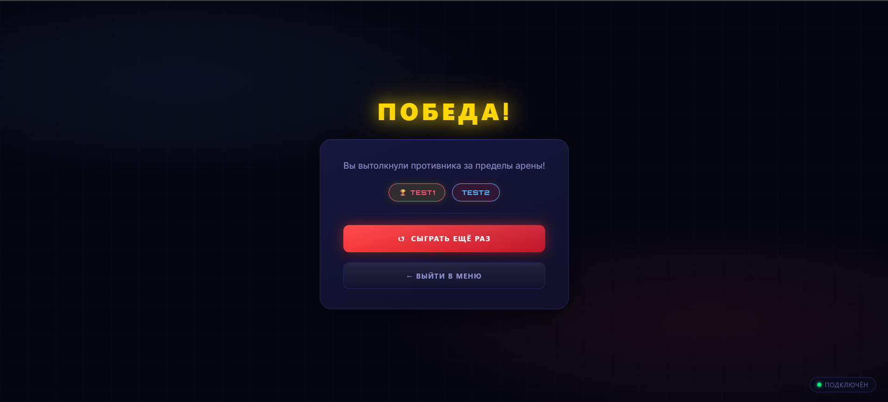

Рисунок 5.6 – Окно победы

Возможные причины завершения матча:
- персонаж одного из игроков вышел за пределы арены;
- соперник разорвал соединение (техническая победа).
Для начала нового матча необходимо нажать кнопку «Сыграть ещё раз» в модальном окне. При этом существующее WebSocket-соединение сохраняется, перезагрузка страницы не требуется. Оба игрока возвращаются в экран лобби и могут снова подтвердить готовность для начала следующего матча.
Если соперник разрывает соединение во время матча, оставшийся игрок немедленно получает уведомление, и победа засчитывается ему автоматически.

ЗАКЛЮЧЕНИЕ

В ходе выполнения курсового проекта разработано веб-приложение, реализующее сетевую компьютерную игру «Арена». Поставленная цель достигнута: создан функциональный программный комплекс клиент-серверной архитектуры, обеспечивающий взаимодействие двух игроков в режиме реального времени непосредственно в браузере.
В процессе работы над проектом выполнены следующие задачи:
- проведён анализ предметной области и изучены существующие решения в сфере браузерных многопользовательских игр с механикой арены (Agar.io, Slither.io);
- спроектирована двухуровневая клиент-серверная архитектура приложения и разработан протокол обмена сообщениями по WebSocket;
- реализована серверная часть на языке Python с использованием фреймворка FastAPI; разработаны модули main.py, game_room.py, physics.py и player.py;
- реализован физический движок, поддерживающий авторотацию персонажей, рывки с перезарядкой, экспоненциальное затухание скорости, упругие столкновения с коэффициентом упругости и определение выхода за границу арены;
- реализована клиентская часть на HTML5/JavaScript с отрисовкой на Canvas и интерполяцией позиций для обеспечения визуальной плавности 60 кадров/с;
- проведено функциональное тестирование: все 13 тест-кейсов успешно пройдены.
В результате получено работоспособное приложение, отвечающее всем поставленным функциональным и нефункциональным требованиям. Частота обновления игрового состояния составляет 20 Гц при вычислительной нагрузке менее 0.2 % от временного окна тика. Приложение корректно функционирует в актуальных версиях браузеров Google Chrome, Mozilla Firefox и Microsoft Edge.
Полученные в ходе выполнения курсового проекта практические навыки включают: разработку асинхронных серверных приложений на Python, проектирование WebSocket-протоколов, реализацию физики движения и столкновений, а также программирование браузерной 2D-графики на Canvas.

СПИСОК ИСПОЛЬЗУЕМЫХ ИСТОЧНИКОВ

[1] WebSocket: разбираем как работает [Электронный ресурс]. – Режим доступа: https://habr.com/ru/sandbox/171066/.
[2] Python Documentation [Электронный ресурс]. – Режим доступа: https://docs.python.org/3/.
[3] Руководство по веб-фреймворку FastAPI [Электронный ресурс]. – Режим доступа: https://metanit.com/python/fastapi/.
[4] Современный учебник JavaScript [Электронный ресурс]. – Режим доступа: https://learn.javascript.ru/.
[5] Протокол HTTP [Электронный ресурс]. – Режим доступа: https://habr.com/ru/articles/813395/.
[6] Uvicorn [Электронный ресурс]. – Режим доступа: https://uvicorn.dev/.
[7] Клиент-серверная архитектура – Хабр [Электронный ресурс]. – Режим доступа: https://habr.com/ru/articles/836464/.
[8] CSS: каскадные таблицы стилей [Электронный ресурс]. – Режим доступа: https://developer.mozilla.org/ru/docs/Web/CSS.
[9] Что такое JSON [Электронный ресурс]. – Режим доступа: https://habr.com/ru/articles/554274/.
[10] HUD [Электронный ресурс]. – Режим доступа: https://gamedev.ru/art/terms/hud.
[11] Функциональное тестирование ПО [Электронный ресурс]. – Режим доступа: https://practicum.yandex.ru/blog/funkcionalnoe-testirovanie-po/.
[12] Что такое Black Box Testing? [Электронный ресурс]. – Режим доступа: https://habr.com/ru/companies/ruvds/articles/700858/.
[13] Тест-кейс: что это в тестировании, как его правильно написать [Электронный ресурс]. – Режим доступа: https://blog.skillbox.by/kod/test-kejs-chto-jeto-v-testirovanii-kak-ego-pravilno-napisat-gajd-s-primerami-skillbox-media/.
[14] Туториал по Wireshark [Электронный ресурс]. – Режим доступа: https://habr.com/ru/companies/otus/articles/987626/.
[15] TCP-рукопожатие [Электронный ресурс]. – Режим доступа: https://sky.pro/wiki/sql/ustanovka-soedineniya-v-tcp-trehstoronnee-rukopozhatie/.

ПРИЛОЖЕНИЕ А
Листинг кода с комментариями

main.py
import json
import logging
from fastapi import FastAPI, WebSocket, WebSocketDisconnect
from fastapi.staticfiles import StaticFiles
from fastapi.responses import FileResponse

from game_room import GameRoom
logging.basicConfig(
level=logging.INFO,
format="%(asctime)s [%(levelname)s] %(message)s",
datefmt="%H:%M:%S",
)
logger = logging.getLogger(__name__)
app = FastAPI(title="Arena Game", version="1.0.0")
app.mount("/static", StaticFiles(directory="static"), name="static")
room = GameRoom()

@app.get("/")
async def index():
return FileResponse("static/index.html")

@app.websocket("/ws")
async def websocket_endpoint(ws: WebSocket):

await ws.accept()
logger.info("[WS] Новое соединение")
player = None

try:
async for raw in ws.iter_text():
try:
msg = json.loads(raw)
except json.JSONDecodeError:
logger.warning(f"[WS] Получены невалидные данные: {raw[:80]}")
continue

msg_type = msg.get("type", "")
if msg_type == "join":
name = str(msg.get("name", "Player")).strip() or "Player"

if room.is_full():
await ws.send_text(json.dumps({
"type": "room_full",
"message": "Комната заполнена. Подождите окончания матча.",
}))
continue

player = await room.add_player(ws, name)
if not player:
continue
await ws.send_text(json.dumps({
"type": "joined",
"player_id": player.id,
"color": player.color,
"name": player.name,
}))

if not room.is_full():
await ws.send_text(json.dumps({
"type": "waiting",
"message": "Ожидание второго игрока...",
}))
else:
await room.broadcast({
"type": "room_ready",
"message": "Оба игрока подключены! Нажмите «Готов».",
})
elif msg_type == "ready":
await room.set_ready(ws)
elif msg_type == "dash":
await room.handle_dash(ws)
elif msg_type == "rotate":
direction = msg.get("direction", "stop")
if direction in ("left", "right", "stop"):
await room.handle_rotate(ws, direction)
elif msg_type == "restart":
await room.handle_restart(ws)

else:
logger.debug(f"[WS] Неизвестный тип сообщения: {msg_type!r}")

except WebSocketDisconnect:
logger.info("[WS] Соединение разорвано")
except Exception as exc:
logger.error(f"[WS] Неожиданная ошибка: {exc}", exc_info=True)
finally:
if player:
await room.remove_player(ws)
logger.info("[WS] Соединение закрыто")

game_room.py
import asyncio
import json
import math
import logging
import time
from typing import Dict, Optional, Set

from player import Player
from physics import PhysicsEngine

logger = logging.getLogger(__name__)
SPAWN_CONFIG = [
{"x": -140.0, "y": 0.0, "angle": 0.0},
{"x": 140.0, "y": 0.0, "angle": math.pi},
]

PLAYER_COLORS = ["#ff5a7a", "#57b8ff"]
TICK_INTERVAL = 1.0 / 20

class GameRoom:
def __init__(self) -> None:
self.state: str = "waiting"
self.players: Dict = {}
self.connections: Dict = {}
self.ready_set: Set[int] = set()
self.winner_id: Optional[int] = None
self.game_task: Optional[asyncio.Task] = None
self._next_id: int = 1
self._restart_requested: Set[int] = set()

def is_full(self) -> bool:
return len(self.players) >= 2

@property
def player_list(self) -> list:
return list(self.players.values())

async def add_player(self, ws, name: str) -> Optional[Player]:
if self.is_full():
return None

idx = len(self.players)
pid = self._next_id
self._next_id += 1

cfg = SPAWN_CONFIG[idx]
player = Player(pid, cfg["x"], cfg["y"], cfg["angle"],
PLAYER_COLORS[idx], name)
player.slot = idx

self.players[ws] = player
self.connections[pid] = ws
logger.info(f"[JOIN] {player.name!r} → id={pid}, слот {idx+1}/2")
return player

async def remove_player(self, ws) -> None:
if ws not in self.players:
return

player = self.players.pop(ws)
self.connections.pop(player.id, None)
self.ready_set.discard(player.id)
self._restart_requested.discard(player.id)
logger.info(f"[LEAVE] {player.name!r} (id={player.id})")

if self.state == "playing":
remaining = self.player_list
self.winner_id = remaining[0].id if remaining else None
self.state = "game_over"

await self.broadcast({
"type": "game_over",
"winner_id": self.winner_id,
"players": [p.to_dict() for p in remaining],
"reason": "disconnect",
})
if self.game_task and not self.game_task.done():
self.game_task.cancel()
if not self.players:
self._hard_reset()

async def _mark_ready_and_maybe_start(self, ws) -> None:
if ws not in self.players:
return

pid = self.players[ws].id
self.ready_set.add(pid)
logger.info(f"[READY] id={pid}, готовых: {len(self.ready_set)}/2")

if len(self.ready_set) == 2 and len(self.players) == 2:
await self._start_game()

async def set_ready(self, ws) -> None:
if ws not in self.players:
return

if self.state == "playing":
return

if self.state == "game_over":
self.state = "waiting"
self.winner_id = None
self.ready_set.clear()
await self.broadcast({"type": "lobby"})
logger.info("[GAME] Переход в waiting по ready из game_over")

if self.state == "waiting":
await self._mark_ready_and_maybe_start(ws)

async def _start_game(self) -> None:
for i, player in enumerate(self.player_list):
cfg = SPAWN_CONFIG[i]
player.reset(cfg["x"], cfg["y"], cfg["angle"])
player.slot = i
player.color = PLAYER_COLORS[i % len(PLAYER_COLORS)]

self.state = "playing"
self.winner_id = None

arena_info = {
"radius": PhysicsEngine.ARENA_RADIUS,
"cx": 0, "cy": 0,
}
await self.broadcast({
"type": "start",
"players": [p.to_dict() for p in self.player_list],
"arena": arena_info,
})
logger.info("[GAME] Матч начался!")
self.game_task = asyncio.create_task(self._game_loop())

async def _game_loop(self) -> None:
last = time.monotonic()
try:
while self.state == "playing":
await asyncio.sleep(TICK_INTERVAL)

now = time.monotonic()
dt = min(now - last, 0.1)
last = now
PhysicsEngine.update(self.player_list, dt)
dead = [p for p in self.player_list if not p.alive]
alive = [p for p in self.player_list if p.alive]

if dead:
self.state = "game_over"
self.winner_id = alive[0].id if alive else None
winner_name = alive[0].name if alive else "—"
logger.info(f"[GAME OVER] Победитель: {winner_name!r}")

await self.broadcast({
"type": "game_over",
"winner_id": self.winner_id,
"players": [p.to_dict() for p in self.player_list],
"reason": "eliminated",
})
return
await self.broadcast({
"type": "state",
"players": [p.to_dict() for p in self.player_list],
})

except asyncio.CancelledError:
logger.info("[GAME] Игровой цикл остановлен")

async def handle_dash(self, ws) -> None:
if ws in self.players and self.state == "playing":
PhysicsEngine.apply_dash(self.players[ws])

async def handle_rotate(self, ws, direction: str) -> None:
if ws not in self.players or self.state != "playing":
return

p = self.players[ws]
speed = Player.AUTO_ROTATION_SPEED

if direction == "left":
p.angular_velocity = -speed * 1.5
elif direction == "right":
p.angular_velocity = speed * 1.5
else: # "stop" → авторотация
p.angular_velocity = speed

async def handle_restart(self, ws) -> None:
if ws not in self.players:
return

if self.state == "playing":
return

if self.state == "game_over":
self.state = "waiting"
self.winner_id = None
self.ready_set.clear()
await self.broadcast({"type": "lobby"})
logger.info("[GAME] Возврат в лобби")

if self.state == "waiting":
await self._mark_ready_and_maybe_start(ws)

async def broadcast(self, message: dict) -> None:
payload = json.dumps(message, ensure_ascii=False)
dead = []
for ws in list(self.players.keys()):
try:
await ws.send_text(payload)
except Exception:
dead.append(ws)
for ws in dead:
await self.remove_player(ws)

def _hard_reset(self) -> None:
self.state = "waiting"
self.players.clear()
self.connections.clear()
self.ready_set.clear()
self._restart_requested.clear()
self.winner_id = None
self._next_id = 1
if self.game_task and not self.game_task.done():
self.game_task.cancel()
self.game_task = None
logger.info("[ROOM] Комната сброшена")

physics.py

import math
from typing import List
from player import Player

class PhysicsEngine:
ARENA_RADIUS: float = 280.0
DASH_IMPULSE: float = 380.0
DASH_COOLDOWN: float = 1.2
FRICTION: float = 0.88
RESTITUTION: float = 1.3
BOUNDARY_FRAC: float = 0.5

@classmethod
def update(cls, players: List[Player], dt: float) -> None:
for p in players:
if not p.alive:
continue
p.angle += p.angular_velocity * dt
p.angle %= (2 * math.pi)
p.x += p.vx * dt
p.y += p.vy * dt
p.vx *= cls.FRICTION
p.vy *= cls.FRICTION
if p.dash_cooldown > 0:
p.dash_cooldown = max(0.0, p.dash_cooldown - dt)
alive = [p for p in players if p.alive]
if len(alive) >= 2:
cls._resolve_collision(alive[0], alive[1])
for p in players:
if p.alive:
dist = math.hypot(p.x, p.y)
boundary = cls.ARENA_RADIUS - p.radius * cls.BOUNDARY_FRAC
if dist > boundary:
p.alive = False

@classmethod
def apply_dash(cls, player: Player) -> bool:
if player.dash_cooldown > 0:
return False
player.vx += math.cos(player.angle) * cls.DASH_IMPULSE
player.vy += math.sin(player.angle) * cls.DASH_IMPULSE
player.dash_cooldown = cls.DASH_COOLDOWN
return True

@classmethod
def _resolve_collision(cls, p1: Player, p2: Player) -> None:
dx = p2.x - p1.x
dy = p2.y - p1.y
dist = math.hypot(dx, dy)
min_dist = p1.radius + p2.radius
if dist >= min_dist or dist < 1e-6:
return
nx = dx / dist
ny = dy / dist
overlap = min_dist - dist
p1.x -= nx * overlap * 0.5
p1.y -= ny * overlap * 0.5
p2.x += nx * overlap * 0.5
p2.y += ny * overlap * 0.5
rel_vn = (p1.vx - p2.vx) * nx + (p1.vy - p2.vy) * ny
if rel_vn > 0:
impulse = rel_vn * cls.RESTITUTION
p1.vx -= nx * impulse
p1.vy -= ny * impulse
p2.vx += nx * impulse
p2.vy += ny * impulse

player.py
import math

class Player:
AUTO_ROTATION_SPEED: float = 2.0

def __init__(
self,
player_id: int,
x: float,
y: float,
angle: float,
color: str,
name: str,
) -> None:
self.id = player_id
self.x = x
self.y = y
self.vx = 0.0
self.vy = 0.0
self.angle = angle
self.angular_velocity = self.AUTO_ROTATION_SPEED
self.radius = 25
self.color = color
self.name = name[:20]
self.alive = True
self.dash_cooldown = 0.0
self.slot = 0

def to_dict(self) -> dict:
return {
"id": self.id,
"x": round(self.x, 1),
"y": round(self.y, 1),
"angle": round(self.angle, 3),
"radius": self.radius,
"color": self.color,
"name": self.name,
"alive": self.alive,
"dash_cooldown": round(self.dash_cooldown, 2),
"slot": self.slot,
}

def reset(self, x: float, y: float, angle: float) -> None:
self.x = x
self.y = y
self.vx = 0.0
self.vy = 0.0
self.angle = angle
self.angular_velocity = self.AUTO_ROTATION_SPEED
self.alive = True
self.dash_cooldown = 0.0

def __repr__(self) -> str:
return (
f"Player(id={self.id}, name={self.name!r}, "
f"pos=({self.x:.1f}, {self.y:.1f}), alive={self.alive})"
)

ПРИЛОЖЕНИЕ Б
Схема алгоритма работы системы

